SBRICIOLATA A LA RICOTTA
Recette italienne

Qu’est-ce que la sbriciolata ?
On aime déjà le nom : émiettée (en gros une sorte de crumble mais moins croustillant qui se rapproche d’une pâte à tarte). Une tarte informelle, sans besoin de rouleau ni de repos.  C’est la tarte crumble à improviser pour un dîner quand vous avez juste une heure devant vous.  C’est la tarte un peu de la nonna ou de la mamma, très répandue en Italie, le plus souvent farcie de ricotta mais aussi encore plus simple de la confiture. | 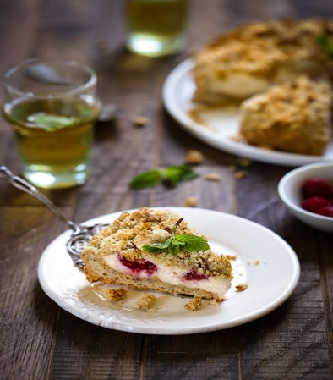

Préparation: 10 minutes, cuisson: 35 minutes, 6 personnes

Ingrédients pour la pâte crumble (sbriciolata)
220 g farine T55 ou T65  70 g amandes en poudre  100 g beurre froid en dés  1 oeuf  90 g sucre  1 pincée bicarbonate alimentaire (ou de levure chimique) (facultatif)  1 pincée cannelle ou de cardamome en poudre  1 pincée sel | Ingrédients pour la garniture à la ricotta  450 g ricotta fraîche (ou brousse)  60 g sucre  12 framboise congelées (facultatif)  1 petit verre limoncello ou rhum  1/2 zeste fin citron jaune non traité  1 pincée cannelle ou cardamome en poudre

Instructions
Préparer la pâte. Dans un saladier mélanger la farine avec le bicarbonate, la poudre d'amandes, le sucre, le sel et la cannelle. Ajouter le beurre et mélanger du bout des doigts puis incorporer l'oeuf. On doit obtenir une pâte grumeleuse pas tout à fait homogène.
Préparer la farce, mélanger la ricotta avec le zeste de citron, la cannelle et le sucre. Ajouter la liqueur.
Préchauffer le four à 180°C (chaleur tournante).
Verser la moitié, voire deux tiers de la pâte dans un moule de 22 cm. Appuyer sur le fond avec les doigts afin de faire remonter un peu les bords de la tarte. Garnir avec la moitié de la farce à la ricotta, ajouter les framboise puis le reste de ricotta.
Couvrir avec le reste de pâte en l'émiettant avec ses doigts.
Enfourner pendant 30 à 40 minutes environ (la pâte doit dorer et devenir croustillante

Conseils :
Texture et goût : elle est légèrement croustillante sur le dessus (moins si on mets du bicarbonate qui lui donnera un léger moelleux et permettra une meilleure conservation).
Le cœur est crémeux, léger et frais et peu sucré.

Variantes : vous pouvez utiliser que de la farine ou bien remplacer les amandes par des noisettes ou la moitié de poudre de coco ou même de la farine de maïs très fine (ou à défaut celle de la polenta). Vous pouvez ajouter un peu de confiture (en cuillerées) à la ricotta ou bien d’autres fruits plutôt juteux. Vous pouvez varier la liqueur et aromatiser comme vous voulez la ricotta et la pâte. Vous pouvez aussi ajouter 60 g de chocolat noir haché ou en pépites dans la farce.

